Βιολογία Γ ΓΥΜΝΑΣΙΟΥ
ΥΛΗ ΚΑΙ ΟΔΗΓΟΣ ΜΕΛΕΤΗΣ ΑΠΟΛΥΤΗΡΙΩΝ ΕΞΕΤΑΣΕΩΝ ΙΟΥΝΙΟΥ 2025

ΠΡΟΣΟΧΗ ΣΤΙΣ ΥΠΟΓΡΑΜΜΙΣΕΙΣ ΠΟΥ ΕΙΧΑΤΕ ΚΑΝΕΙ ΣΤΟ ΒΙΒΛΙΟ ΣΑΣ
ΝΑ ΔΙΑΒΑΣΕΤΕ ΚΑΙ ΤΙΣ ΕΡΩΤΗΣΕΙΣ ΠΟΥ ΥΠΟΔΕΙΚΝΥΟΝΤΑΙ

1.1 σ. 18 ΤΑ ΜΟΡΙΑ ΤΗΣ ΖΩΗΣ
-χημικά στοιχεία στον πλανήτη 92, 27 για απαραίτητα για τη σύσταση των οργανισμών, 8 από
αυτά σημαντικά στον άνθρωπο (ποιά ?- ποια τα 4 + 4 ιχνοστοιχεία) (Εικ. 1.1 β)
-ποια είναι τα τρία χημικά στοιχεία που απαντώνται συχνότερα στο φλοιό της γης (ΕΙκ. 1.1 α)
σ. 18-19 -ΑΝΟΡΓΑΝΕΣ ΕΝΩΣΕΙΣ
-το νερό - στη γη, (κύκλος του νερού) -στον άνθρωπο, ποσοστά νερού στο ανθρώπινο σώμα –γιατί βοηθά στην ομαλή λειτουργία των κυττάρων?
σ. 19 -άλατα –ποια? (Χλωριούχο νάτριο (NaCl), άλατα του Ca), CO₂) – σε τι συνεισφέρουν
-ΟΡΓΑΝΙΚΕΣ ΕΝΩΣΕΙΣ ποιες ονομάζονται
-4 κατηγορίες ονομαστικά
σ. 19-20 -μια μια κατηγορία οργανικών ενώσεων (τι προσφέρουν, πώς δομούνται – τα σημαντικότερα)
-υδατάνθρακες (σάκχαρα)
πηγή ενέργειας
δομικά συστατικά των κυττάρων
απλοί (γλυκόζη) [μονοσακχαρίτες]
σύνθετοι (άμυλο, κυτταρίνη) [πολυσακχαρίτες]

-πρωτεΐνες
δομικά συστατικά των κυττάρων
λειτουργικά συστατικά των κυττάρων
οικοδομούνται από απλούστερες χημικές ενώσεις τα αμινοξέα
στη φύση πάνω από 170 αμινοξέα
οι πρωτεΐνες δημιουργούνται μόνο από 20 αμινοξέα
ΠΡΟΣΟΧΗ ΣΤΗΝ ΕΙΚΟΝΑ 1.4 (πως ενώνονται αμινοξέα για να σχηματίσουν πρωτεΐνη)

ΕΝΖΥΜΑ ΤΙ ΕΙΝΑΙ?

-λιπίδια
δομικά συστατικά των κυττάρων
αποθήκες ενέργειας των οργανισμών (αποδίδουν διπλάσιο ποσό απ’ ότι οι υδατάνθρακες)

-νουκλεϊκά οξέα –ποια είναι αυτά τα μόρια?
σχετίζονται με την κληρονομικότητα
ελέγχουν και καθορίζουν τις λειτουργίες των οργανισμών
δομούνται από απλούστερες ενώσεις τα νουκλεοτίδια

σ. 21 ΕΡΩΤΗΣΕΙΣ 1, 2, 3

2.1 σ. 40 -από τι εξαρτάται η επιβίωση κάθε οργανισμού (ομαλή λειτουργία οργανισμού, προσαρμογή)
+αρμονική συνεργασία ιστών, οργάνων, συστημάτων
+κατάλληλες αντιδράσεις στις μεταβολές του περιβάλλοντος

-προσαρμογή → επιβίωση + αναπαραγωγή

-αβιοτικοί παράγοντες?
-βιοτικοί παράγοντες?

-αλληλεπιδράσεις μεταξύ οργανισμών
-οι σχέσεις μεταξύ ατόμων διαφορετικών πληθυσμών είναι κυρίως τροφικές
σ. 41 -ανταγωνιστικές σχέσεις αλλά και σχέσεις συμβίωσης και παρασιτισμού
-προσοχή στο παράδειγμα στο πλαίσιο (λιβάδι σπόροι ποντίκια)

σ. 42 -τα οικοσυστήματα στην πραγματικότητα είναι πιο πολύπλοκα στο προηγούμενο (+φίδια + αλεπούδες κλπ)
-οι αλληλεπιδράσεις είναι ρυθμιστικοί μηχανισμοί και ελέγχουν την ισορροπία του οικοσυστήματος
-η ισορροπία είναι δυναμική και όχι στατική λόγω των διαρκών μεταβολών και των βιοτικών και των αβιοτικών παραγόντων
-αν οι μεταβολές κυμαίνονται μέσα σε κάποια πλαίσια-όρια, η ανισορροπία μπορεί να αποκαθίσταται

2.2 σ. 43 -τι χρειάζεται ένα οικοσύστημα για να διατηρηθεί και να λειτουργήσει
-πολυπλοκότητα και ενεργειακές απαιτήσεις
-ενέργεια – τροφή
σ. 43-44 -αυτότροφοι (παραγωγοί) παραδείγματα – φωτοσύνθεση (ΕΙΚ. 2.6)
– ετερότροφοι– (περιγραφή του τι κάνουν)– καταναλωτές 1^{ης} 2^{ης} 3^{ης} τάξης κλπ (παραδείγματα)
σ. 44 -αποικοδομητές (παραδείγματα)
– ροή ενέργειας
σ. 44-46 -τροφικές αλυσίδες – τροφικά πλέγματα – τροφικές πυραμίδες (πληθυσμού, βιομάζας, ενέργειας)
-ροή ενέργειας (Εικ. 2.11, 2.12, 2.13, 2.14. 2.15, 2.16
σ. 46 -τι είναι βιομάζα
σ. 47-48 ΕΡΩΤΗΣΕΙΣ 1, 2, 3, 4, 5

ΟΔΗΓΙΕΣ ΓΙΑ ΤΡΟΦΙΚΑ ΠΛΕΓΜΑΤΑ ΑΛΥΣΙΔΕΣ ΣΤΗΝ “η-τάξη”

5.1 σ. 96 -σημασία των πρωτεϊνών – και φυσικού περιβάλλοντος στην έκφραση των ιδιοτήτων
-από τι εξαρτάται η δράση των πρωτεϊνών (από τη σειρά των αμινοξέων)
-ποιος καθορίζει τη σειρά των αμινοξέων στις πρωτεΐνες (το γενετικό υλικό, το DNA, που βρίσκεται στους πυρήνες όλων των κυττάρων)
-που βρίσκεται το γενετικό υλικο →χρωμοσώματα –από τι αποτελούνται– πόσα είναι (στον άνθρωπο 23Χ2=46) – ομόλογα χρωμοσώματα
-καρυότυπος (η ταξινομημένη απεικόνιση όλων των χρωμοσωμάτων του οργανισμού – ΕΙΚ. 5.4 ΕΙΚ 5.5
σ. 96-97 -διπλοειδείς οργανισμοί – απλοειδείς
σ. 97 -φυλετικά χρωμοσώματα (καθορίζουν το φύλο) (ΧΧ οι γυναίκες και ΧΥ οι άντρες) και αυτοσωμικά
σ. 98 ΕΡΩΤΗΣΕΙΣ 1, 2, 3

5.2 σ. 99 -πώς δομούνται τα νουκλεικά οξέα (Εικ. 5.7)

από νουκλεοτίδια που δένονται στη σειρά

να ένα από τα τέσσερα νουκλεοτίδια

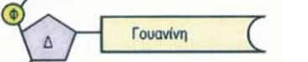

Να τα 4 νουκλεοτίδια δεμένα στη σειρά

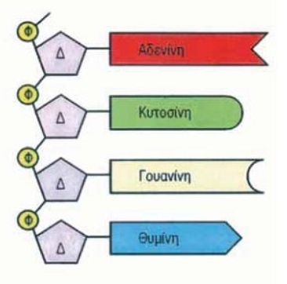
Αζωτούχες βάσεις sos

Αδενίνη (Α) συμπληρωματική της Θυμίνης (Τ)

Κυτοσίνη C συμπληρωματική της Γουανίνης (G)

Το Φ αναπαριστά μια φωσφορική ρίζα
Το Δ αναπαριστά το σάκχαρο Δεοξυριβόζη

-μπορούν να δεθούν στη σειρά πάρα πολλά νουκλεοτίδια και δημιουργούν αλυσίδες (πολυνουκλεοτιδικές αλυσίδες)
-το DNA αποτελείται από ΔΙΠΛΗ αλυσίδα (δίκλωνο μόριο). Δύο συμπληρωματικές πολυνουκλεοτιδικές αλυσίδες ενώνονται στις αντίστοιχες βάσεις και ταυτόχρονα περιελίσσεται στο χώρο. (Σαν σκάλα – τα σκαλοπάτια είναι οι συμπληρωματικές βάσεις).

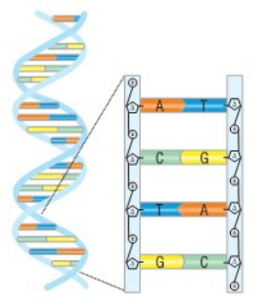

-το μόριο του RNA 1) είναι μονόκλωνο 2) περιέχει αντί για τη βάση Θυμίνη (Τ) την Ουρακίλη (U) 3) αντί για σάκχαρο Δεοξυριβόζη, περιέχει το σάκχαρο Ριβόζη

ΜΙΑ ΑΣΚΗΣΗ – ΘΕΜΑ

Αν η μια αλυσίδα DNA είναι η παρακάτω (δείχνουμε μόνο τις βάσεις και ξεχνάμε τα υπόλοιπα στοιχεία)
να δημιουργήσετε τη συμπληρωματική της κατά τη διαδικασία της αντιγραφής

Α-Α-Α-C-C-G-T-A-C-G-A-T-C-C

Απάντηση

Α-Α-Α-C-C-G-T-A-C-G-A-T-C-C
Ι Ι Ι Ι Ι Ι Ι Ι Ι Ι Ι Ι Ι Ι
Τ-Τ-Τ- G-G-C-A-T-G-C-T-A-G-G

[TO ΠΑΡΑΠΑΝΩ ΕΊΝΑΙ ΕΝΑ ΤΜΗΜΑ DNA (δείχνουμε μόνο τα σκαλοπάτια της σκαλας)]

ΑΝΤΙΓΡΑΦΗ DNA
Πρέπει να γίνεται συνέχεια αντιγραφή του DNA στα κύτταρα ώστε να ρέει η γενετική πληροφορία με τη δημιουργία νέων κυττάρων (τα οποία θα οικοδομούν και λειτουργούν τον οργανισμό)

Για να δημιουργηθούν νέα πανομοιότυπα κύτταρα πρέπει πρώτα να γίνει η αντιγραφή (διπλασιασμός) του DNA
Μετά θα γίνει η ΔΙΑΙΡΕΣΗ ΤΟΥ ΚΥΤΤΑΡΟΥ ΣΕ δυο ΝΕΑ ΚΥΤΤΑΡΑ

ΣΤΑΔΙΑ ΑΝΤΙΓΡΑΦΗΣ

1 σε κάποια σημεία η διπλή αλυσίδα του DNA ( η σκάλα) ανοίγει (σταδιακά θα ανοίξει όλη)-Δηλαδή οι συμπληρωματικές βάσεις ξεχωρίζουν

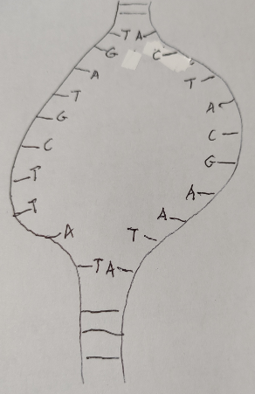
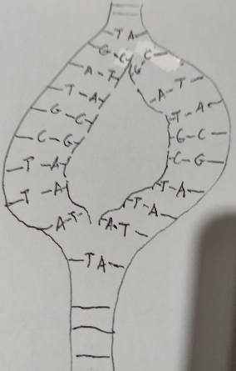

2 Στο κάθε ανοιγμένο τμήμα γίνεται αντιγραφή. Έρχονται άλλα δεοξυριβονουκλεοτίδια από το κυτταρόπλασμα και ζευγαρώνουν κατάλληλα τις αζευγάρωτες βάσεις με συμπληρωματικό τρόπο

3 Τελικά ανοίγει και αντιγράφεται όλη η αλυσίδα του DNA και δημιουργούνται από το αρχικό μόριο δύο νέα αντίγραφα

Μετά αρχίζει η σύσφιξη του κυττάρου (και του πυρήνα) και σταδιακά έχουμε δύο νέα πανομοιότυπα κύταρρα

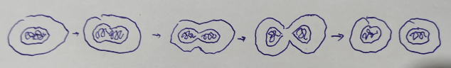

ΜΕΤΑΓΡΑΦΗ DNA ΣΕ mRNA

Με τη μεταγραφή γίνεται η παραγωγή πρωτεϊνών. Οι πρωτεΐνες οικοδομούν και λειτουργούν τον οργανισμό. Η δημιουργία της κάθε πρωτεΐνης καθορίζεται από κάποιο τμήμα του DNA. Οι πρωτεΐνες θα δημιουργηθούν τελικά στα ριβοσώματα.

ΣΤΑΔΙΑ ΜΕΤΑΓΑΦΗΣ

- Πάλι ανοίγει η διπλή έλικα του DNA στο κατάλληλο σημείο (εκεί που βρίσκεται ο κώδικας για τη συγκεκριμένη πρωτεΐνη).

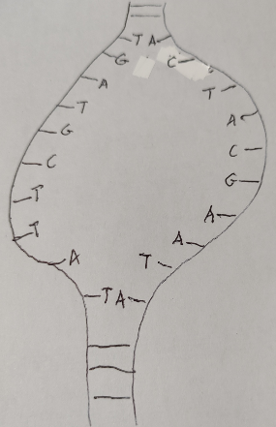
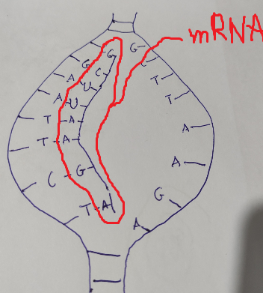

2 Τώρα στη μία αλυσίδα έρχονται από το κυτταρόπλασμα ριβονουκλεοτίδια για να συμπληρώσουν την ανοιχτή σειρά. Αυτό που φτιάχτηκε είναι ένα mRNA (αγγελιοφόρο – messenger) σύμφωνα με τη σειρά βάσεων του κομματιού που άνοιξε. ΠΡΟΣΟΧΗ!!!! ΤΏΡΑ ΔΕΝ ΥΠΑΡΧΕΙ Θυμινη (Τ) αλλά Ουρακίλη (U)

Αυτό το mRNA αποκολλάται από το DNA και φεύγει από τον πυρήνα και πάει να κολλήσει στα ριβοσώματα
Το mRNA έχει τον κώδικα για τη δημιουργία μιας συγκεκριμένης πρωτεΐνης.
Φυσικά δεν μπορούσε να βγεί ολόκληρο το DNA και να πάει στα ριβοσώματα γι αυτό στέλνει τον κώδικά με το αγγελιαφόρο – messenger RNA
Έτσι μεταγράφεται πληροφορία και σε δύο άλλα είδη RNA (tRNA και rRNA) που δεν χρειάζεται να μας απασχολήσουν τώρα.

Το κάθε κομμάτι του DNA που μεταγράφεται γιατί κωδικοποιεί κάποια πρωτεΐνη ονομάζεται γονίδιο

ΜΕΤΑΦΡΑΣΗ – το mRNA μεταφράζεται στην πρωτεΐνη

Η δημιουργία των πρωτεϊνών στα ριβοσώματα

Το mRNA φεύγει από τον πυρήνα και προσδένεται σε ένα ριβόσωμα (έχουν φτιαχτεί πολλά mRNA που πάνε σε πολλά ριβοσώματα) [μαζί βοηθούν και το tRNA και το rRNA]

Εκεί γίνεται το αντίστροφο. Πάλι με συμπληρωματικό τρόπο το mRNA μεταφράζεται στο αντίστοιχο μόριο πρωτεΐνης όπως ακριβώς είχε δώσει εντολή το αρχικό γονίδιο του DNA (το κομμάτι που άνοιξε). Η πρωτείνη αποτελείται από σειρά αμινοξέων. ΔΕΝ ΧΡΕΙΑΖΟΝΤΑΙ ΑΛΛΕΣ ΛΕΠΤΟΜΕΡΕΙΕΣ ΓΙΑ ΤΗ ΜΕΤΑΦΡΑΣΗ.

Η ΔΙΑΔΙΚΑΣΙΕΣ ΤΗΣ ΑΝΤΙΓΡΑΦΗΣ ΤΗΣ ΜΕΤΑΓΡΑΦΗΣ ΚΑΙ ΜΕΤΑΦΑΣΗΣ γίνονται με τη βοήθεια κάποιων ενζύμων (ειδικών πρωτεϊνών)

Σελ. 102 ΕΡΩΤΗΣΕΙΣ 1,3

ΜΙΑ ΑΣΚΗΣΗ – ΘΕΜΑ

Αν η μια αλυσίδα DNA είναι η παρακάτω (δείχνουμε μόνο τις βάσεις και ξεχνάμε τα υπόλοιπα στοιχεία)
να δημιουργήσετε το αντίστοιχο mRNA κατά τη διαδικασία της μεταγραφής

C-Τ-Α-G-C-G-A-A-C-G-A-T-G-G

Απάντηση

C-Τ-Α-G-C-G-A-A-C-G-A-T-G-G
Ι Ι Ι Ι Ι Ι Ι Ι Ι Ι Ι Ι Ι Ι
G-A-U-C-G-C-U-U-G-C-U-A-C-C

Αυτό που δημιουργήσατε είναι ένα mRNA με καλούπι το κομμάτι του DNA (δηλαδή το γονίδιο) που εκφράζει μια συγκεκριμένη πρωτεΐνη.
ΠΡΟΣΟΧΗ !! ΒΛΕΠΕΤΕ ΟΤΙ ΑΝΤΙ ΓΙΑ Τ (ΘΥΜΊΝΗ) εσείς γράφετε απέναντι από τη βάση ΑΔΕΝΙΝΗ (Α) την Ουρακίλη (U).

5.3 σ. 103 Από τη μητέρα και από τον πατέρα μας παίρνουμε από ένα ομόλογο χρωμόσωμα (συνολικά 23
ζευγάρια). Κάθε κομμάτι του χρωμοσώματος (που στην ουσία είναι μόριο DNA), καθορίζει κάποια γενετική πληροφορία (δηλαδή είναι ένα γονίδιο). Έτσι διαθέτουμε για την ίδια ιδιότητα (πχ το χρώμα των τριχών μας) ένα αλληλόμορφο γονίδιο από τη μητέρα μας (από το ωάριό της) και ένα από τον πατέρα μας (από το σπερματοζωάριό του).

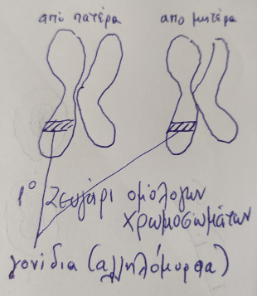
Τα κομμάτια των χρωμοσωμάτων (γονίδια) που σημειώνουμε αριστερά, που βρίσκονται σε ακριβώς ανάλογες θέσεις, καθορίζουν την ίδια ιδιότητα πχ χρώμα τρίχας, αλλά μπορεί με διαφορετικό τρόπο :
Αν και τα δύο γονίδια (και από πατέρα και από μητέρα) είναι ίδια τα λέμε ΟΜΟΖΥΓΑ
Αν διαφέρουν τότε τα λέμε ΕΤΕΡΟΖΥΓΑ
Δηλ αν συμβολίσουμε με “Τ” το γονίδιο που μπορεί να εκφράσει τη σκούρα τρίχα και με “τ” το γονίδιο για την ανοιχτόχρωμη τρίχα, Μπορεί να έχουμε τους πιθανούς συνδυασμούς γονιδίων :
ΤΤ ττ Ττ
ΟΜΟΖΥΓΑ ΟΜΟΖΥΓΑ ΕΤΕΡΟΖΥΓΑ

Έτσι όπως τα γράφουμε με γράμματα μιλάμε για το γονότυπο
Γράφουμε με μεγάλο γράμμα το γονίδιο που ΕΠΙΚΡΑΤΕΙ (ΕΠΙΚΡΑΤΕΣ ΓΟΝΙΔΙΟ) και με μικρό γράμμα το γονίδιο που “χάνει” αν βρεθεί μαζί με ΕΠΙΚΡΑΤΕΣ (ΥΠΟΛΕΙΠΟΜΕΝΟ γονίδιο).
Φαινότυπος είναι αυτό που τελικά φαίνεται. Δηλαδή στο παράδειγμα, ποιο είναι το τελικό χρώμα της τρίχας.
Στην ΟΜΟΖΥΓΗ κατάσταση γονιδίων δεν έχουμε δυσκολία :
Αν είναι ο γονότυπος ΤΤ απλά το χρώμα τρίχας είναι ΣΚΟΥΡΟ. Δηλαδή ο φαινότυπος είναι ΣΚΟΥΡΟ
Αν ο γονότυπος είναι ττ απλά το χρώμα τρίχας είναι ΑΝΟΙΧΤΟ. Δηλ ο φαινότυπος είναι ΑΝΟΙΧΤΟ χρώμα
Στην ΕΤΕΡΟΖΥΓΗ κατάσταση όμως “νικά” το ΕΠΙΚΡΑΤΕΣ (με κεφαλαίο γράμμα)
Δηλαδή αν ο γονότυπος (δηλ είναι γραμμένο στο DNA) είναι Ττ τότε ο φαινότυπος είναι ΣΚΟΥΡΟ χρώμα

σ. 104 ΠΡΟΣΟΧΗ ΣΤΗΝ ΕΡΩΤΗΣΗ 3

ΜΙΑ ΑΣΚΗΣΗ - ΘΕΜΑ

Αν με κεφαλαίο γράμμα σημειώνουμε το ΕΠΙΚΡΑΤΕΣ γονίδιο και με μικρό γράμμα το ΥΠΟΛΕΠΟΜΕΝΟ γονίδιο για την ιδιότητα του λοβού των αυτιών και

Π→κρεμαστοί λοβοί π→προσκολλημένοι λοβοί

και έχουμε άτομα (ανθρώπους) με τους εξής γονότυπους ως προς αυτήν την ιδιότητα

α) Ππ β) ΠΠ γ) ππ
να σημειώσετε τον φαινότυπό τους και αν είναι σε ΟΜΟΖΥΓΗ ή ΕΤΕΡΟΖΥΓΗ κατάσταση
ΑΠΑΝΤΗΣΗ
α) Ππ β) ΠΠ γ) ππ
ΕΤΕΡΟΖΥΓΗ κατάσταση ΟΜΟΖΥΓΗ ΟΜΟΖΥΓΗ
ΦΑΙΝΟΤΥΠΟΙ ΚΡΕΜΑΣΤΟΙ ΛΟΒΟΙ ΚΡΕΜΑΣΤΟΙ ΛΟΒΟΙ ΠΡΟΣΚΟΛΛΗΜΕΝΟΙ

5.5 σ. 107 -κληρονομικά χαρακτηριστικά (αυτά που προέρχονται από το DNA γονέων)
-επίκτητα χαρακτηριστικά (αυτά που αποκτά ο άνθρωπος μετά τη γέννηση του με μελέτη εκπαίδευση ή κάποιες περιβαλλοντικές συνθήκες
-Η μεταβίβαση των γενετικών χαρακτηριστικών από τους γονείς στους απογόνους ονομάζεται κληρονομικότητα

ΑΣΚΗΣΗ 1 ΕΛΕΓΧΟΣ ΚΛΗΡΟΝΟΜΗΣΗΣ ΧΑΡΑΚΤΗΡΙΣΤΙΚΟΥ

Έχουμε δύο γονείς με γονότυπους Μμ και Μμ σχετικούς με το μέγεθος της μύτης
(“Μ” είναι το επικρατές γονίδιο που δίνει μεγάλη μύτη και “μ” το υπολειπόμενο γονίδιο για μικρή μύτη)

Να συμπληρώσετε το παρακάτω πίνακα
Η ΑΠΑΝΤΗΣΗ ΜΕ ΚΟΚΚΙΝΟ

 | Γονέας 1 (μητέρα) |  |  |  | Γονέας 2 (πατέρας)
Γονότυποι γονέων | Μμ |  |  |  | Μμ
ΟΜΟΖΥΓΙΑ ΕΤΕΡΟΖΥΓΙΑ | ΕΤΕΡΟΖΥΓΗ ΚΑΤΑΣΤΑΣΗ |  |  |  | ΕΤΕΡΟΖΥΓΗ ΚΑΤΑΣΤΑΣΗ
Φαινότυπος | Μεγάλη |  |  |  | Μεγάλη
Γαμέτες | Μ |  |  | μ | Μ |  |  |  | μ
Πιθανοί γονότυποι απογόνων
(Συνδυασμοί)
Πιθανοί γονότυποι απογόνων  (Συνδυασμοί) |  | Μ |  |  |  |  | μ
Πιθανοί γονότυποι απογόνων  (Συνδυασμοί) | Μ | ΜΜ |  |  |  |  | Μμ
Πιθανοί γονότυποι απογόνων  (Συνδυασμοί) | μ | Μμ |  |  |  |  | μμ
Πιθανοί φαινότυποι απογόνων | ΜΜ |  | Μμ |  |  | Μμ |  | μμ
Πιθανοί φαινότυποι απογόνων | ΜΕΓΑΛΗ ΜΥΤΗ |  | ΜΕΓΑΛΗ ΜΥΤΗ |  |  | ΜΕΓΑΛΗ ΜΥΤΗ |  | ΜΙΚΡΗ ΜΥΤΗ
Να απαντήσετε τις ερωτήσεις

Α) Ποιες οι πιθανότητες να γεννηθούν παιδιά με ίδιο γονότυπο με τους γονείς?
ΑΠ. 2 στις 4 (50%)
Β) Ποιες οι πιθανότητες να γεννηθούν ΟΜΟΖΥΓΑ παιδιά (σε σχέση με τη μύτη)?
ΑΠ. 2 στις 4 (50%)
Γ) Ποιες οι πιθανότητες να γεννηθούν ΟΜΟΖΥΓΑ παιδιά με μεγάλη μύτη?
ΑΠ. 1 στις 4 (25%)
Δ) Ποιες οι πιθανότητες να γεννηθούν ΟΜΟΖΥΓΑ παιδιά με μικρή μύτη?
ΑΠ. 1 στις 4 (25%)
Ε) Ποιες οι πιθανότητες να γεννηθούν παιδιά με μεγάλη μύτη?
ΑΠ. 3 στις 4 (75%)
Ζ) Ποιες οι πιθανότητες να γεννηθούν παιδιά με μικρή μύτη?
ΑΠ. 1 στις 4 (25%)

ΑΣΚΗΣΗ 2 ΕΛΕΓΧΟΣ ΚΛΗΡΟΝΟΜΗΣΗΣ ΧΑΡΑΚΤΗΡΙΣΤΙΚΟΥ

Έχουμε δύο γονείς με γονότυπους Μμ και μμ σχετικούς με το μέγεθος της μύτης
(“Μ” είναι το επικρατές γονίδιο που δίνει μεγάλη μύτη και “μ” το υπολειπόμενο γονίδιο για μικρή μύτη)

Να συμπληρώσετε το παρακάτω πίνακα
Η ΑΠΑΝΤΗΣΗ ΜΕ ΚΟΚΚΙΝΟ

 | Γονέας 1 (μητέρα) |  |  | Γονέας 2 (πατέρας)
Γονότυποι γονέων | Μμ |  |  | μμ
ΟΜΟΖΥΓΙΑ ΕΤΕΡΟΖΥΓΙΑ | ΕΤΕΡΟΖΥΓΗ ΚΑΤΑΣΤΑΣΗ |  |  | ΟΜΟΖΥΓΗ ΚΑΤΑΣΤΑΣΗ
Φαινότυπος | Μεγάλη |  |  | Μικρή
Γαμέτες | Μ |  | μ | μ
Πιθανοί γονότυποι απογόνων
(Συνδυασμοί)
Πιθανοί γονότυποι απογόνων  (Συνδυασμοί) |  | μ
Πιθανοί γονότυποι απογόνων  (Συνδυασμοί) | Μ | Μμ
Πιθανοί γονότυποι απογόνων  (Συνδυασμοί) | μ | μμ
Πιθανοί φαινότυποι απογόνων | Μμ |  |  |  | μμ
Πιθανοί φαινότυποι απογόνων | Μεγάλη μύτη |  |  |  | Μικρή μύτη
Να απαντήσετε τις ερωτήσεις

Α) Ποιες οι πιθανότητες να γεννηθούν παιδιά με ίδιο γονότυπο με τον πατέρα?
ΑΠ. 1 στις 2 (50%)
Β) Ποιες οι πιθανότητες να γεννηθούν παιδιά με ίδιο γονότυπο με τη μητέρα?
ΑΠ. 1 στις 2 (50%)
Γ) Ποιες οι πιθανότητες να γεννηθούν ΟΜΟΖΥΓΑ παιδιά (σε σχέση με τη μύτη)?
ΑΠ. 1 στις 2 (50%)
Δ) Ποιες οι πιθανότητες να γεννηθούν ΟΜΟΖΥΓΑ παιδιά με μεγάλη μύτη?
ΑΠ. 0 στις 2 (0%)
Ε) Ποιες οι πιθανότητες να γεννηθούν ΟΜΟΖΥΓΑ παιδιά με μικρή μύτη?
ΑΠ. 1 στις 2 (50%)
Ζ) Ποιες οι πιθανότητες να γεννηθούν παιδιά με μεγάλη μύτη?
ΑΠ. 1 στις 2 (50%)
Η) Ποιες οι πιθανότητες να γεννηθούν παιδιά με μικρή μύτη?
ΑΠ. 1 στις 2 (50%)
Θ) Ποιες οι πιθανότητες να γεννηθούν ΕΤΕΡΟΖΥΓΑ παιδιά με μικρή μύτη?
ΑΠ. 0 στις 2 (0%)

